**Fotele art deco - wyjątkowe meble do Twojego wnętrza**

**Salon jest miejscem, gdzie spędzamy czas z rodziną i przyjaciółmi, warto więc zadbać o to, by było to pomieszczenie wyjątkowe. <strong>Fotele art deco</strong> sprawią, że z pewnością tak będzie!**

**Styl art deco - dlaczego warto go wybrać?**

Wyjątkowe meble - a w tym także **fotele art deco** - pojawiły się w czasie międzywojnia. Dla ich twórców oraz pierwszych posiadaczy wyposażenia wnętrz w tym stylu miały one wpływać na fizyczne i społeczne otoczenie człowieka, jednocześnie zadziwiając swoim praktycznym wymiarem. Te cechy *fotele art deco* utrzymały do dzisiaj, podobnie jak charakterystyczne geometryczne kształty, które wyróżniają się na tle innych stylów w meblarstwie. Z tego powodu takie meble doskonale nadają się także do współczesnych, nowoczesnych wnętrz - w tym także do Twojego mieszkania!

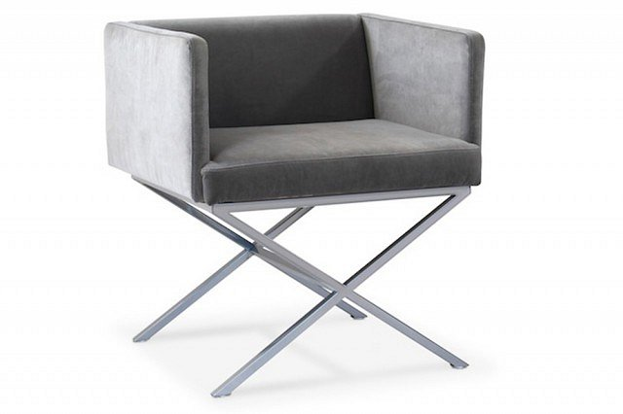

**Fotele art deco - dlaczego warto je kupić w Mattianni?**

W sklepie internetowym Mattianni.pl znajdziesz nie tylko **fotele art deco**, ale także szereg innych mebli utrzymanych w tej konwencji - i w dziesiątkach innych. Mattianni.pl to jednak nie tylko wyjątkowe meble stworzone przez polskich projektantów. Nasze [fotele art deco](http://www.mattianni.pl/kategoria/fotele) to także synonim jakości, która sprawia, że nasze wyposażenie wnętrz cieszy oczy jeszcze dłużej. Wybierz wyjątkowe meble designerskie i przekonaj się o ich wysokiej klasie!